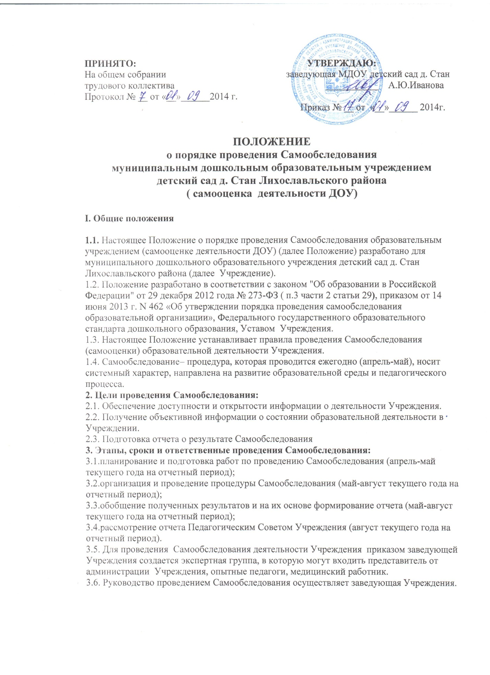

II. Содержание Самообследования:

Комплексная оценка деятельности Учреждения предусматривает объективное, всестороннее изучение следующих показателей:
 Оценка образовательной деятельности;
 Система управления (руководство и управление);
 Содержание и качество подготовки воспитанников;
 Кадровое обеспечение образовательного процесса в Учреждении;
 Учебно-методическое, библиотечно-информационное обеспечение;
 Материально-техническая база и медико-социальные условия пребывания детей в Учреждении (развивающая среда, безопасность, охрана здоровья);
 Функционирование внутренней системы оценки качества образования;
 Оценка деятельности Учреждения родителями воспитанников.

1 часть (аналитическая):
Анализ образовательной деятельности,
Анализ системы управления Учреждения,
Анализ содержания и качества подготовки воспитанников,
Анализ организации учебного процесса,
Анализ качества кадрового, учебно-методического, библиотечно-информационного обеспечения,
Анализ материально-технической базы,
Анализ функционирования внутренней системы оценки качества образования.

2 часть (показатели деятельности Учреждения):
1. Общие сведения о дошкольном образовательном учреждении:
1.1 Реквизиты лицензии (орган, выдавший лицензию; номер лицензии, серия, номер бланка; начало периода действия; окончание периода действия);
1.2 Общая численность детей: в возрасте до 3 лет; в возрасте от 3 до 7 лет;
1.3 Реализуемые образовательные программы в соответствии с лицензией (основные и дополнительные) (перечислить);
1.4 Численность и доля воспитанников по основным образовательным программам дошкольного образования, в том числе:
в режиме полного дня (9 часов);
в режиме кратковременного пребывания (3-5 часов);
1.5 Осуществление присмотра и ухода за детьми (наряду с реализацией дошкольной образовательной программы):
численность и доля детей в общей численности воспитанников, получающих услуги присмотра и ухода:
в режиме полного дня (9 часов);
1.6 Количество/доля воспитанников с ограниченными возможностями здоровья, получающих услуги:
по коррекции недостатков в физическом и (или) психическом развитии;
по освоению основной образовательной программы дошкольного образования;
по присмотру и уходу.

2. Качество реализации основной образовательной программы дошкольного образования, а также присмотра и ухода за детьми:
2.1 Уровень заболеваемости детей (средний показатель пропуска дошкольной образовательной организации по болезни на одного ребенка);
2.2 Характеристики развития детей:
доля детей, имеющий высокий уровень развития личностных качеств в соответствии с возрастом;
доля детей, имеющий средний уровень развития личностных качеств в соответствии с возрастом;
доля детей, имеющий низкий уровень развития личностных качеств в соответствии с возрастом.

2.3 Соответствие показателей развития детей ожиданиям родителей:
доля родителей, удовлетворенных успехами своего ребенка в дошкольном учреждении;
доля родителей, не вполне удовлетворенных успехами своего ребенка в дошкольном учреждении;
доля родителей, не удовлетворенных успехами своего ребенка в дошкольном учреждении;

2.4 Соответствие уровня оказания образовательных услуг ожиданиям родителей
доля родителей, полагающих уровень образовательных услуг высоким;
доля родителей, полагающих уровень образовательных услуг средним;
доля родителей, полагающих уровень образовательных услуг низким;

2.5 Соответствие уровня оказания услуг по присмотру и уходу за детьми ожиданиям родителей:
доля родителей, полагающих уровень услуг по присмотру и уходу за детьми высоким;
доля родителей, полагающих уровень услуг по присмотру и уходу за детьми средним;
доля родителей, полагающих уровень услуг по присмотру и уходу за детьми низким.

3. Кадровое обеспечение учебного процесса:
3.1. Общая численность педагогических работников
3.2. Количество/доля педагогических работников, имеющих высшее образование, из них:
3.2.1 непедагогическое.
3.3.2. Количество/доля педагогических работников, имеющих среднее специальное образование, из них:
3.3.1 непедагогическое.
3.4 Количество/доля педагогических работников, которым по результатам аттестации присвоена квалификационная категория, из них:
3.4.1 высшая;
3.4.2 первая;
3.5 Количество/доля педагогических работников, педагогический стаж работы которых составляет:
3.5.1 до 5 лет, в том числе молодых специалистов;
3.5.2 свыше 30 лет;
3.6 Количество/доля педагогических работников в возрасте до 30 лет;
3.7 Количество/доля педагогических работников в возрасте от 55 лет;
3.8 Количество/доля педагогических работников и управленческих кадров, прошедших за последние 5 лет повышение квалификации/переподготовку по профилю осуществляемой ими образовательной деятельности в учреждениях высшего профессионального образования, а также в учреждениях системы переподготовки и повышения квалификации.
3.9 Доля педагогических и управленческих кадров, прошедших повышение квалификации для работы по ФГОС (в общей численности педагогических и управленческих кадров), в том числе:
3.10 Соотношение педагог/ребенок в дошкольной организации;
3.11 Наличие в дошкольной образовательной организации специалистов:
музыкального руководителя;
инструктора по физкультуре;
педагогов коррекционного обучения (при наличии групп компенсирующей направленности);
педагога-психолога;
медицинской сестры, работающей на постоянной основе;
специалистов по лечебной физкультуре (для ослабленных, часто болеющих детей, детей с ограниченными возможностями здоровья).

4. Инфраструктура Учреждения:
4.1 Соблюдение в группах гигиенических норм площади на одного ребенка (нормативов наполняемости групп);
4.2 Наличие физкультурного и музыкального залов;
4.3 Наличие прогулочных площадок, обеспечивающих физическую активность и разнообразную игровую деятельность детей на прогулке;
4.4 Оснащение групп мебелью, игровым и дидактическим материалом в соответствии с ФГОС;
4.5 Наличие в дошкольном учреждении возможностей, необходимых для организации питания детей;
4.6 Наличие в дошкольном учреждении возможностей для дополнительного образования детей;
4.7 Наличие возможностей для работы специалистов, в том числе для педагогов коррекционного образования;
4.8 Наличие дополнительных помещений для организации разнообразной деятельности детей.
5. Ответственность за проведение Самообследования (самооценки)
5.1. Ответственность за выполнение, выполнение не в полном объеме или невыполнение Самообследования несет экспертная группа.
6. Делопроизводство
6.1. Результаты самообследования оформляются в виде отчета по самообследованию в соответствии с п. П. Содержания самообследования, включающего аналитическую справку и результаты анализа показателей деятельности, подлежащей Самообследованию.
6.2. . По результатам Самоообследования издается приказ, в котором указываются:
 результаты проведения Самообследования (самооценки);
 управленческие решения по результатам проведения Самообследования (самооценки).
6.3. Отчет по Самообследованию оформляется по состоянию на 1 августа текущего года отчетного периода, заверяется заведующей Учреждения. Не позднее 1 сентября текущего года, отчет о результатах Самообследования размещается на официальном сайте Учреждения в информационно-телекоммуникационной сети Интернет.
6.4. Отчеты о проведении Самообследования хранятся в архиве Учреждения в течение 5 лет.

